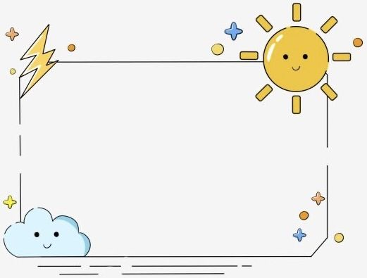
Lớp Chồi 2
Năm học 2024 - 2025
Kế hoạch tuần 1 tháng 4/2025 ( Từ ngày 31/03/2025 đến ngày 04/04/2025)
- Thứ 2 ngày 31/03/2025: - Phát triển ngôn ngữ: Kể chuyện: “Sự tích Vua Hùng Vương”.
KPKH: Khô và ướt Trang 15
- Thứ 3 ngày 01/04/2025: - VĐTN : “Dòng máu lạc hồng”.
- PTNT “Bé giết gì về ngày Giỗ Tổ Hùng Vương”
- Thứ 4 ngày 02/04/2025: - KN TCXH Bỏ rác đúng nơi qui định
THKNVĐT: Đan Trang 15
- Thứ 5 ngày 03/04/2025: - Phát triển thể chất: “Trèo lên xuống bậc cao 30cm”
- LQVT: Cao - Thấp Trang25
- Thứ 6 ngày 04/04/2025: - Phát triển thẩm mỹ: Làm mũ Vua Hùng từ lá cây
LQVT: Phía trước - Phía sau, phía trên - phía dưới Trang 26

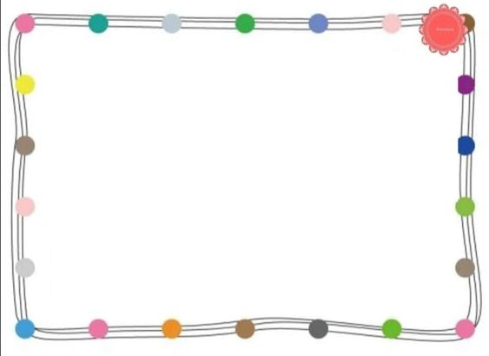
Lớp Chồi 2
Năm học 2024 - 2025
Kế hoạch tuần 2 tháng 4 ( Từ ngày 07/04/2025 đến ngày 11/04/2025)
- Thứ 2 ngày 07/04/2025: Nghỉ Giỗ Tổ Hùng Vương
- Thứ 3 ngày 08/04/2025: - KPKH: Sự kì diệu của tính đàn hồi
LQCV: Tập tô, tập đồ các nét chữ B Trang 15
- Thứ 4 ngày 09/04/2025: - Phát triển nhận thức: Bé biết gì về Đát, đá,cát sỏi
PTNN Kể chuyện “ Quả táo của ai”
- Thứ 5 ngày 10/04/2025: - Phát triển thể chất: Bài tập tổng hợp: Bật xa 35cm x 40cm – Ném xa bằng 1 tay – Chạy nhanh 10m
PTTM: Vỗ tay theo tiết tấu chậm bài : Ra chơi vườn hoa
- Thứ 6 ngày 11/04/2025: - Phát triển thẩm mỹ: Nặn con thỏ
- LQCV: Tập tô, tập đồ các nét chữ D Trang 19


Lớp Chồi 2
Năm học 2024 - 2025
Kế hoạch tuần 3 tháng 4 ( Từ ngày 14/04/2025 đến ngày 18/04/2025)
- Thứ 2 ngày 14/04/2025: - Phát triển ngôn ngữ: Kể chuyện “Lợn con đi thăm ban”.
- KPKH: Các loại ánh sáng tự nhiên Trang 21
- Thứ 3 ngày 15/04/2025: - KPKH Trận cuồn phong thu nhỏ
- Vận động theo nhạc: Chim mẹ chim con
- Thứ 4 ngày 16/04/2025: - Phát triển nhận thức: “Đo dung tích của 1 đối tượng bằng nhiều đơn vị đo, so sánh và nói kết quả”
- LQCV: Tập tô, tập đồ các nét chữ C Trang 14
- Thứ 5 ngày 17/04/2025: - Phát triển thể chất: Trèo lên xuống 5 giòng thang
KPKH: Nóng và lạnh Trang 12
- Thứ 6 ngày 28/04/2025: - Phát triển thẩm mỹ: Nặn cuộn shusi
- KPKH: Cây nến thay đổi như thế nào Trang13


Lớp Chồi 2
Năm học 2024 - 2025
Kế hoạch tuần 4 tháng 4 ( Từ ngày 21/04/2025 đến ngày 25/04/2025)
- Thứ 2 ngày 21/04/2025: - Phát triển ngôn ngữ: Kể chuyện “Nhổ củ cải”.
- LQCV: Tập tô, tập đồ các nét chữ Đ Trang 17
- Thứ 3 ngày 22/04/2025: - KPKH “Núi lửa phun trào”
- Vận động theo nhạc bài “Đi cấy”
- Thứ 4 ngày 23/04/2025: - Phát triển nhận thức : Đếm đối tượng trong phạm vi 6
LQCV: Tập tô, tập đồ các nét chữ N Trang 18
- Thứ 5 ngày 24/04/2025: - Phát triển thể chất: “Bật chụm tách chân 5 ô – Ném trúng đích thẳng đứng 1M – Chạy nhanh 10m”
- LQCV: Tập tô, tập đồ các nét chữ M Trang 19
- Thứ 6 ngày 25/04/2025: - Phát triển thẩm mỹ: Nặn bông hồng
LQCV: Tập tô, tập đồ các nét chữ L Trang 20

Lớp Chồi 2
Năm học 2024 - 2025
Kế hoạch tuần 5 tháng 4 ( Từ ngày 28/04/2025 đến ngày 02/05/2025)
- Thứ 2 ngày 28/04/2025: - Vận động theo nhạc bài “ Chú bộ đội”
- LQCV: Tập tô, tập đồ các nét chữ L Trang 20
- Thứ 3 ngày 29/04/2025: - PTTM Làm xe tăng từ lõi giấy
- LQCV: Tập tô, tập đồ các nét chữ H Trang 21
- Thứ 4 ngày 30/04/2025: Nghỉ lễ Giải phóng miền nam 30/04
- Thứ 5 ngày 01/05/2025: Nghỉ lễ Quốc tế lao động 01/05
- Thứ 6 ngày 02/05/2025: - KPKH Sự kì diệu của gió
LQCV: Tập tô, tập đồ các nét chữ K Trang 22

